โครงการสร้างพลังชุมชน สร้างสังคมคุณธรรม สร้างชุมชนเข้มแข็ง : วิถี พช. วิถีธรรม
รายงาน ครั้งที่ 1 ประจำเดือน สิงหาคม พ.ศ.2561
(งวดที่ 1 วันที่ 5 กันยายน 2561)
1. รายละเอียดการร่วมกิจกรรมในวันธรรมสวนะ ในช่วงเทศกาลเข้าพรรษา หรือวันสำคัญอื่น ๆ ของแต่ละศาสนา
ที่ | สถานที่  (วัด/มัสยิด หรืออื่น ๆ) | จำนวนผู้เข้าร่วม  กิจกรรม | ประเด็นพูดคุย  และให้ข้อมูล
สัปดาห์ที่ 1 | - | - | -
สัปดาห์ที่ 2 | - | - | -
สัปดาห์ที่ 3 | วัด จำนวน 1 แห่ง | จำนวน 50 คน | - บทบาทของ พช. จำนวน 1 เรื่อง  - สถานการณ์ของชุมชน จำนวน 1 เรื่อง  - ทิศทางการพัฒนาหมู่บ้าน จำนวน 1 เรื่อง  - กิจกรรมตามหลักปรัชญาของเศรษฐกิจพอเพียง จำนวน 1 เรื่อง  - การปรับปรุงสภาพแวดล้อมหมู่บ้าน จำนวน 1 เรื่อง
สัปดาห์ที่ 4 | - | - | -
2. กิจกรรมเพิ่มเติม เช่น กิจกรรมสาธารณประโยชน์ ชุมชนเกื้อกูล การส่งเสริมคุณธรรมจริยธรรม เป็นต้น
(1)................................................................จำนวน.................ครั้ง มีจำนวนผู้เช้าร่วม.............คน
(2)................................................................จำนวน.................ครั้ง มีจำนวนผู้เช้าร่วม.............คน
(3)................................................................จำนวน.................ครั้ง มีจำนวนผู้เช้าร่วม.............คน
3. งบประมาณดำเนินการ (ถ้ามี) รวมจำนวน.................บาท ที่มาของแหล่งงบประมาณ (ระบุ)
หน่วยงานภาครัฐ.............................................(ระบุหน่วยงาน) จำนวน............................บาท
หน่วยงานภาคเอกชน......................................(ระบุหน่วยงาน) จำนวน............................บาท
องค์กรปกครองส่วนท้องถิ่น จำนวน............................บาท
4. ข้อเสนอแนะ/ข้อค้นพบที่สามารถเป็นแบบอย่างได้ สำหรับการดำเนินงานโครงการ
............................................................................................................................................................................................................................................................................................................................................................................................................................................................................................................................

ลงชื่อ ปริศนา สายนะที ผู้รายงาน
(นางปริศนา สายนะที)
ตำแหน่ง พัฒนาการอำเภองาว

โครงการสร้างพลังชุมชน สร้างสังคมคุณธรรม สร้างชุมชนเข้มแข็ง : วิถี พช. วิถีธรรม

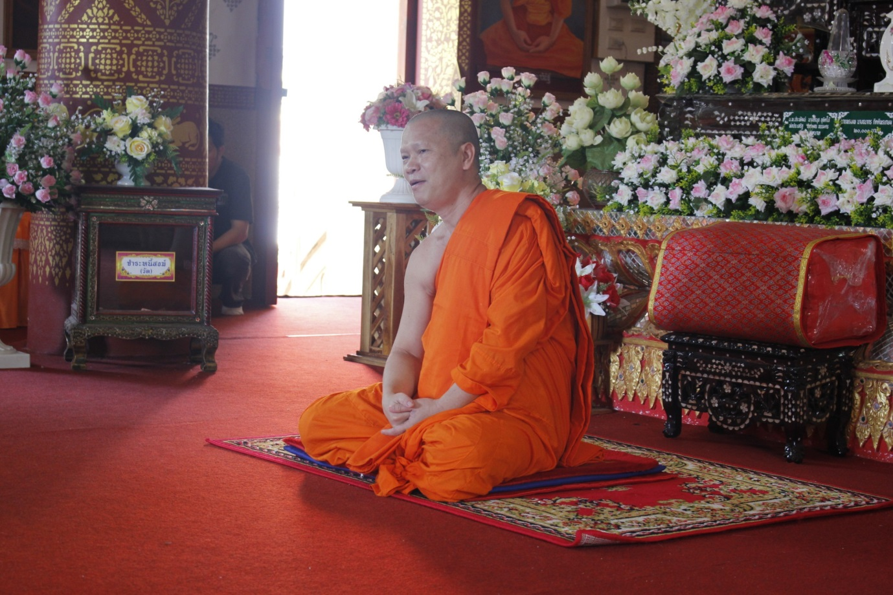
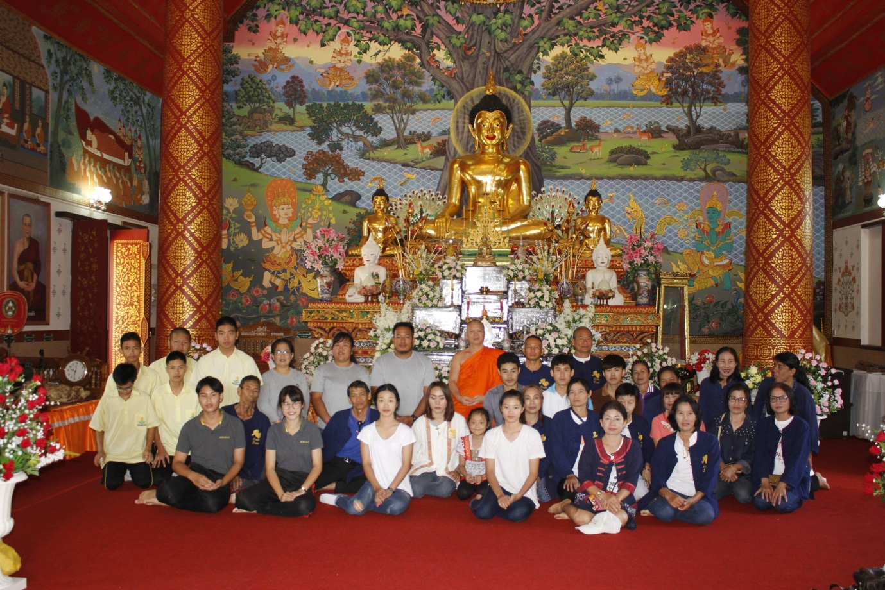

โครงการสร้างพลังชุมชน สร้างสังคมคุณธรรม สร้างชุมชนเข้มแข็ง : วิถี พช. วิถีธรรม

